项目需求

一、项目需求内容及要求
序号 | 设备名称 | 技术参数 | 数量 | 单位
小学普通音乐教室一（45+1人/间）
1 | 简易机柜 | 存放音箱功放话筒 | 1 | 个
2 | 功率放大器 | 1、≥3路XLR/TRS混合输入接口，每路均有独立音量调节旋钮，并具有话筒总音量控制旋钮；  2、≥2组RCA立体声输入接口，每路均有独立音量调节旋钮；  3、输出功率：≥2*350W@8Ω，2*700W@4Ω，每路输出具有独立音量调节旋钮；  4、具备至少1个USB和1个SD卡插口，支持U盘、SD卡音频播放，具备歌曲切换、播放/暂停、循环模式选择按键；MP3播放器具有独立音量调节旋钮；  5、内置蓝牙模块，支持外接蓝牙音频设备播放；  6、具有闪闭旋钮，话筒与音乐独立高、中、低音调节旋钮，延时、节拍、回声调节旋钮；  7、具噪声门功能，无信号时自动关闭声音输出； | 1 | 台
3 | 音箱 | 1、低音单元：≥1*6.5英寸；  2、高音单元：≥1*1英寸；  3、频率响应：80Hz-20kHz；  4、灵敏度：≥96dB（@1W/1m）；  5、连续声压级：≥116dB；  6、功率/阻抗：≥120W持续，8Ω；  7、覆盖角度：80°*50°（水平*垂直）；  8、接口：2*NL4 Speakon；  9、支持壁挂安装和吊装安装； | 1 | 对
4 | 无线话筒 | 1、传输频段：668.5MHz ~698.5MHz  2、无线方式：真分集  3、传输距离：70~100米  4、占用带宽：＜200KHz  5、传输时延：＜4ms  6、信噪比：≥105dB  7、失真度：＜0.05% （@1KHz）  8、相位表现：低频相位偏差＜+30°；高频相位偏差＜-60°  9、双通道接收主机，支持搭配各类话筒 | 1 | 套
5 | 琴凳 | - 优质琴凳，铁、优质皮革、高密度海绵；  - 板面：350*550*H490；  - 表面处理工艺：静电喷涂； | 2 | 张
6 | 主控桌椅 | 1、2000*600*880多功能操作台，嵌入式设计理念，教师用琴、与计算机及相应主控设备可内置，整洁、美观、大气，节约空间，适用性强。  2、甲醛含量≤1.5mg/L  供货验收前提供满足以上技术要求具有CMA或CNAS认证的第三方检测机构出具的检测报告复印件并加盖供应商公章。 | 1 | 套
7 | 智慧音乐云平台系统 | 智慧音乐云平台系统采用账号登录，登录时需要输入账号、密码。下述所有功能需在统一软件内实现，系统具有注册账号及密码找回功能，需要输入手机号，系统会自动发送验证码到对应手机，输入验证码，和密码进行密码修改。  系统工具：该区域内的工具，可在系统内任何功能模块内使用。  1.★屏幕录制：录制时，可选择单独录制系统声音、单独录制麦克风声音或两种声音全部录制，可将录制的视频保存至所需路径下。  2.屏幕截图：可进行自定义框选范围截图，可对截图内容进行矩形标注、箭头标注、画笔标注、马赛克、插入文本、保存以及撤销等操作，并保存至所需路径下。  3.节拍器：支持单独设置节拍分子和分母的大小，范围为1-16拍；改变分子，下方电子节拍器的拍数会跟随改变。  4.★电子节拍器每一拍都支持修改声音强度为强、次强、弱以及无声；播放有实际效果。  5.★支持六种细分节拍选择（单音、双音、三连音、四连音、前八后十六、前十六后八），改变分母大小，细分节拍时值会跟随改变；播放时会跟随细分进行播放。  6.支持手动输入数字进行调节；支持通过点击加减号进行调节。  7.★支持选择BPM进行速度调节（具有Grave、Lento、Adagio、Adagietto、Andante、Allegretto、Allegro、Vivace、Presto、Prestissimo等不低于十种BPM）；支持通过点击TAP来修改速度。  8.★支持倒计时：开启倒计时后，可选择时间，时间截止后，节拍器自动停止播放。  9.具有板书功能，支持铅笔、喷雾器、直线、虚线、箭头、方块、圆形、椭圆形、三角形的书写以及文本的插入。  10.支持修改书写内容的颜色；支持修改插入文本的颜色；支持1-10级的粗细调整。  11.支持对书写的内容或插入的内容进行选中并拖拽位置、旋转或放大缩小。  12.支持对书写内容或插入文本进行撤销、恢复、删除等操作；支持对书写内容进行擦除、擦除全部、恢复擦除等操作。  13.可收起左侧菜单展示栏，放大教学区域。  可在某功能模块内部，在不返回首页的情况下，直接跳转至其他功能模块。  - MIDI作曲系统  智慧音乐云平台系统采用账号登录，登录时需要输入账号、密码。下述所有功能需在统一软件内实现，系统具有注册账号及密码找回功能，需要输入手机号，系统会自动发送验证码到对应手机，输入验证码，和密码进行密码修改。  系统工具：该区域内的工具，可在系统内任何功能模块内使用。  1.★屏幕录制：录制时，可选择单独录制系统声音、单独录制麦克风声音或两种声音全部录制，可将录制的视频保存至所需路径下。  2.屏幕截图：可进行自定义框选范围截图，可对截图内容进行矩形标注、箭头标注、画笔标注、马赛克、插入文本、保存以及撤销等操作，并保存至所需路径下。  3.节拍器：支持单独设置节拍分子和分母的大小，范围为1-16拍；改变分子，下方电子节拍器的拍数会跟随改变。  4.★电子节拍器每一拍都支持修改声音强度为强、次强、弱以及无声；播放有实际效果。  5.★支持六种细分节拍选择（单音、双音、三连音、四连音、前八后十六、前十六后八），改变分母大小，细分节拍时值会跟随改变；播放时会跟随细分进行播放。  6.支持手动输入数字进行调节；支持通过点击加减号进行调节。  7.★支持选择BPM进行速度调节（具有Grave、Lento、Adagio、Adagietto、Andante、Allegretto、Allegro、Vivace、Presto、Prestissimo等不低于十种BPM）；支持通过点击TAP来修改速度。  8.★支持倒计时：开启倒计时后，可选择时间，时间截止后，节拍器自动停止播放。  9.具有板书功能，支持铅笔、喷雾器、直线、虚线、箭头、方块、圆形、椭圆形、三角形的书写以及文本的插入。  10.支持修改书写内容的颜色；支持修改插入文本的颜色；支持1-10级的粗细调整。  11.支持对书写的内容或插入的内容进行选中并拖拽位置、旋转或放大缩小。  12.支持对书写内容或插入文本进行撤销、恢复、删除等操作；支持对书写内容进行擦除、擦除全部、恢复擦除等操作。  13.可收起左侧菜单展示栏，放大教学区域。  可在某功能模块内部，在不返回首页的情况下，直接跳转至其他功能模块。  - 电子课本系统  1．支持通过选择相应版本、课件单元，来查看课件内容；课件内容可进行播放以及二次编辑后再次播放。  2．具有视唱练耳曲目不低于200首，可播放聆听模唱。  3．具有钢琴视频教学：提供关于识谱、手型、演奏技法、曲目讲解等不低于200个教学视频。  4．具有乐理教学视频，包含音、半音、调号、谱号等教学视频不低于150集。  供货验收前提供软件著作权证书或软件授权书或其他正规途径购买证明材料复印件并加盖供应商公章。  - 乐理课堂系统  1．具有一组大谱表，同时搭配乐理知识、虚拟琴键和曲谱展示的综合教学白板。  2．★五线谱表、虚拟音乐键盘与MIDI键盘相互映射；教师进行MIDI键盘演奏过程中，虚拟音乐键盘同时显示乐符在键盘上的弹奏位置；可显示弹奏力度，弹奏力度由强到弱7种不同颜色展示。  3．支持修改键位为49键、61键、88键；一键显隐音名、唱名、音组，虚拟琴键会根据音组不同由组名和9种颜色进行区分。  4．★支持修改调号；支持修改唱名类型为首调或固定调（首调即唱名跟随调号变化，固定调即唱名不会跟随调号变化）；支持修改128种高保真音色。  5．支持一键显隐键盘、间线、节奏图、五度圈，直接点击五度圈的外圈大调，可直接修改谱表调号。  6．支持和弦与音程教学，具有32种和弦以及25种音程，以箭头对应琴键为根音，可准确展示和弦与音程的键位，白健和黑键以不同颜色进行高亮展示，对比明显。  7．★开启键位保留后，插入的音符、音程以及和弦的键位都会保持高亮不消失，直到插入下一个音符、音程以及和弦或关闭该模式后高亮消失。  8．开启页面漫游后，通过实体琴键或虚拟琴键弹奏的音符会保留在大谱表上不消失，页面可无限延伸，可进行左右滑动。  9．★支持乐理知识课件讲解，包括：音、音符与音乐记号、音程、和弦、节拍、中国民族调式、自然大小调式、自然大小调的变体等，可对乐理知识课件进行模糊搜索。  10．支持直接在五线谱表上弹奏发声，并在五线谱表的相应位置展示音符。  供货验收前提供软件著作权证书或软件授权书或其他正规途径购买证明材料复印件并加盖供应商公章。  - 智能电教系统  1.页面具有可配置谱表展示区域，课件展示区域，虚拟琴键以及功能操作区域。  2.包含多种谱表类型可选（高音、低音、中音、次中音、大谱表）；可修改谱表为简谱；可以添加小节以及删除小节；可撤销恢复。  3.包含有多种时值的音符（二全音符、全音符、二分音符、四分音符、八分音符、十六分音符、三十二分音符、六十四分音符）以及休止符和附点可以进行插入。  4.★点击虚拟键盘上的琴键，会在上方谱表中插入对应的音符；点击黑键触摸区域输入升音和降音，并在谱表上显示有升音符和降音符的变音音符；支持在谱表中插入和弦与音程。  5.支持修改键位为49键、61键、88键；一键显隐音名、唱名、音组，虚拟琴键会根据音组不同由组名和9种颜色进行区分。  6.支持修改调号；支持修改唱名类型为首调或固定调（首调即唱名跟随调号变化，固定调即唱名不会跟随调号变化）；支持修改128种高保真音色。  7.可通过五度圈外圈大调进行谱表调号修改；可通过移调按钮进行谱表调号修改。  8.可修改播放速度；可修改小节拍号。  9.★可导入曲谱文件进行教学展示，可以对插入的音符或导入的曲谱进行播放、暂停、停止；播放过程中，上方音符和虚拟琴键会保持同步高亮。  10.支持和弦与音程教学，具有32种和弦以及25种音程，以箭头对应琴键为根音，可准确展示和弦与音程的键位，白健和黑键以不同颜色进行高亮展示，对比明显。  11.开启键位保留后，插入的音符、音程以及和弦的键位都会保持高亮不消失，直到插入下一个音符、音程以及和弦或关闭该模式后高亮消失。  12.★支持乐理知识课件讲解，包括：音、音符与音乐记号、音程、和弦、节拍、中国民族调式、自然大小调式、自然大小调的变体等，可对乐理知识课件进行模糊搜索。  供货验收前提供软件著作权证书或软件授权书或其他正规途径购买证明材料复印件并加盖供应商公章。  - 演奏课堂系统  1.★支持与演示终端无缝连接，虚拟键盘虚化背景展示后与实体键盘弹奏画面完全对应；可展示弹奏键位以及弹奏力度，弹奏力度由强到弱7种不同颜色展示。  2．支持修改键位为49键、61键、88键；一键显隐音名、唱名、音组，虚拟琴键会根据音组不同由组名和9种颜色进行区分。  3．支持修改调号；支持修改唱名类型为首调或固定调（首调即唱名跟随调号变化，固定调即唱名不会跟随调号变化）；支持修改128种高保真音色。  供货验收前提供软件著作权证书或软件授权书或其他正规途径购买证明材料复印件并加盖供应商公章。  六、音乐百科系统  1．支持在模块内部进行内容的模糊搜索。  2．以文字、音频、图片、视频混合教学。  3．各种不同音乐术语的讲解，如：强弱记号、速度记号、演奏方法、谱号、拍号、小节、倚音、变音记号、反复记号等。  4．不低于300个的乐器或音乐术语的音视频讲解。  5．音频和视频文件可调节播放速度、音量以及播放进度。  供货验收前提供软件著作权证书或软件授权书或其他正规途径购买证明材料复印件并加盖供应商公章。  七、资源鉴赏系统  1.内置多种资源，支持在模块内部进行内容的模糊搜索。  2.支持五线谱、简谱等多种谱例播放；支持直接进行音频格式文件播放，可调节速度、音量以及播放进度。  3.以文字、音频、图片混合教学。  供货验收前提供软件著作权证书或软件授权书或其他正规途径购买证明材料复印件并加盖供应商公章。  八、教学管理系统  具有班级管理、学生管理、题库管理、音乐测评等功能板块。  1、班级管理：老师可以创建班级来添加班级的名称、入学年份以及班级编号，也可以自动生成班级编号，可进行班级搜索、班级名称修改删除等，可进行学生管理添加、修改、删除学生信息，学生信息包含姓名、性别、联系方式、学号、对应班级等。  2、作业管理：可创建作业，添加修改或删除作业标题、对应班级、作业类型、作业要求等，可查看学生作业完成情况及完成时间，教师可对学生完成的作业进行批阅。  3、题库管理：具有我的题库与公开题库，教师可创建题库，填入题库名称以及题库描述，可选择公开与不公开，当选择公开题库，那么我们所创建的题库将会出现在我的题库与公开题库当中，当选择不公开题库，则只会出现在我的题库当中，创建完成可编辑修改删除题库信息，可在题库中添加单选、多选、填空题等多种题型，可设置选项数量以及对应试题分值，教师可进去公开题库选择需要的相应试题供教师上课使用，可进行试题搜索和分类筛选，可选择平台上传或用户上传。  4、音乐测评：创建测评可以填考试名称、考试时间、考试时长、考试班级、题库选择（可选择公开题库或我的题库）、考试总分、试题数量等，选择对应班级进行考试测评，学生提交完成后可自动生成考试数据及学生分数、可查看参加考试人员、得分情况、完成情况、正确率、学生详细答题情况。  供货验收前提供软件著作权证书或软件授权书或其他正规途径购买证明材料复印件并加盖供应商公章。  九、合唱团系统  具有合唱曲谱、合唱知识、工具箱、管理四大模块。  1.★具有谱曲播放、男生唱名、女生唱名、真人唱名、范唱播放、伴奏播放、男声节奏、女声节奏、女生试唱、打击节奏、伴奏+旋律等不低于十一种播放模式；可设置不同声部的音色；可调整播放速度。  2.★支持多种谱表切换，如：五线谱、简谱、五线谱节奏谱、简谱节奏谱；支持添加多种对照谱表，如：五线谱、简谱、五线谱节奏谱、简谱节奏谱、三线谱、四线谱、六线谱、不同调式的对照谱。  3.★具有视唱功能，可选择是否播放曲谱；可进行录音、回访以及评分。  4.★具有旋律趋势功能，点击进入旋律教学模块；可选择教学模式，如：轨迹曲线教学、轨迹音块教学以及综合教学；在旋律教学模式下，曲线、音块会跟随谱子同步移动，实时展示曲谱旋律走向。  5.支持倒计时：开启倒计时后，可选择时间，时间截止后，节拍器自动停止播放。  6.合唱知识：包含合唱指挥、合唱种类、合唱团体、合唱训练四个板块，支持文字、图片综合教学不低于20万字。  7.合唱工具箱：具有标准音、模唱训练、节拍器、定时器、音准训练、音组训练、稳定性训练、音域检测八大功能。  8.标准音：可进行标准音播放。  9.模唱训练：具有C大调音阶，从二度音程到七度音程的训练。  10.计时器：可进行计时、倒计时，可以调节倒计时时长。  11.音准训练：可以播放标准音和当前音，可以设置性别以及结束时间，点击开始后系统会根据模唱的音进行评分，可以切换音高。  12.音组训练：内置13种单音可供训练，可选择单音或多音来进行练习。开始训练后，按照选择的顺序进行音的播放，也可以重新选择需要练习的音。  13.★稳定性训练：可进行难度选择，有入门级、标准级、专业级三种选择模式。点击开始后可进行声音的录制，根据发声的稳定性，会有相应的波动显示。  14.音域检测：具有从C1到c5的音域范围，分为低音区、中音区、高音区三个音区。系统会根据演唱的实际音高进行音域检测。  15.合唱管理：具有创建、查看、修改、删除合唱团等功能。  16.可输入名称并上传图片进行创建；可查看或搜索合唱团的成员信息以及曲目信息。  17.★可创建、删除成员；可新增、查看、删除合唱曲目；可从合唱曲谱中直接调用曲目进行练习；可设置声部名称、声部长和声部成员；可点击进入合唱曲谱进行视唱练习。  18.★可查看成员的学习情况：例如成员姓名、练习时长、练习次数、最后练习时间等。  十、教学终端  1.便携式视频设备，支持电脑USB供电或外接电源，视频幅面完全覆盖音乐琴键，完整展示教师演奏示范。  2.像素：不低于两百万高清像素。  3.支持免驱系统，P4或同等级CPU，512M以上, 支持Windows 2003、Windows XP、WIN 7、WIN 8、WIN 10主机需标准USB2.0集线器或外插USB2.0适配卡MS Direct X9.0以上版本。  4.两段氏可调节高度设计，满足不同键盘乐器的实体键盘影像。可支持图亮度调整、饱和度调整、曝光值调整、锐度调整、色彩调整、增益控制等光源 自然光+触控LED补光，带雾状白色反光柔光罩，防止光线直射反光影响拍摄效果。 | 1 | 套
8 | 小学音乐教学挂图 | 1. 符合中小学音乐教学标准  2. 符合中小学音乐教科书的有关要求，符合中小学音乐课程标准的指导思想；  3. 挂图采用彩色胶印，画面整洁，色泽自然鲜明，图像清晰，表面平整，无缺角和褶痕；  4. 挂图内容正确、重点突出； 4. 全套70幅对开，牢固耐用。  5. 民族乐器部分:4副对开挂图  6. 西洋乐器部分:6副对开挂图  7. 简谱乐理部分:10副对开挂图  8. 五线谱乐理部分：11副对开挂图  9. 其它部分：3副对开挂图  10. 中国音乐家：9副对开挂图  11. 外国音乐家：27副对开挂图 | 1 | 套
9 | 小学音乐欣赏教学曲库 | 出版社小学阶段音乐欣赏教学资料（CD），应为国家正式出版物内容以音乐体裁为线索。基本囊括了传统音乐的各种体裁形式，曲目选择既注意代表性又兼顾中学生的年龄特点，遵循由浅入深的原则，通过对曲目的介绍达到了了解音乐体裁的目的。25盘/套包含：  1.民族民间音乐民歌  2.民族民间音乐民间器乐  3.民族民间音乐民间说唱音乐  4.民族民间音乐民间戏曲音乐之一  5.民族民间音乐民间戏曲音乐之二  6.民族民间音乐中国民间歌舞音乐  7.民族民间音乐外国民歌及民间音乐  8.歌曲  9.大型声乐套曲  10.器乐独奏曲之一  11.器乐独奏曲之二  12.室内乐第  13.民族管弦乐曲  14.管弦乐曲之一  15.管弦乐曲之二  16.组曲  17.序曲  18.交响乐之一  19.交响乐之二  20.交响诗  21.协奏曲之一  22.协奏曲之二  23.舞剧  24.歌剧  25.舞曲 | 1 | 套
10 | 指挥台（含指挥棒） | 1.指挥台，全木制，便携可调/折叠式，结实耐用，无噪音。站台表面铺有红地毯，美观大方，站台内部为钢制结构，结实耐用，抗压力强，站台带有安全护栏，安全性好。谱台和二层板台也都为樟子松纯实木材质，可以自由调节倾斜度数。谱台高度可调节，800-1200mm.任意调节。  2.谱台板尺寸:650*420mm  3.二层台板尺寸:300*400mm  4.谱台板高度尺寸:800-1200mm 可调  5.护栏高度尺寸:高900mm 宽:700mm  6.站台尺寸:1000*1200*220mm  图例：  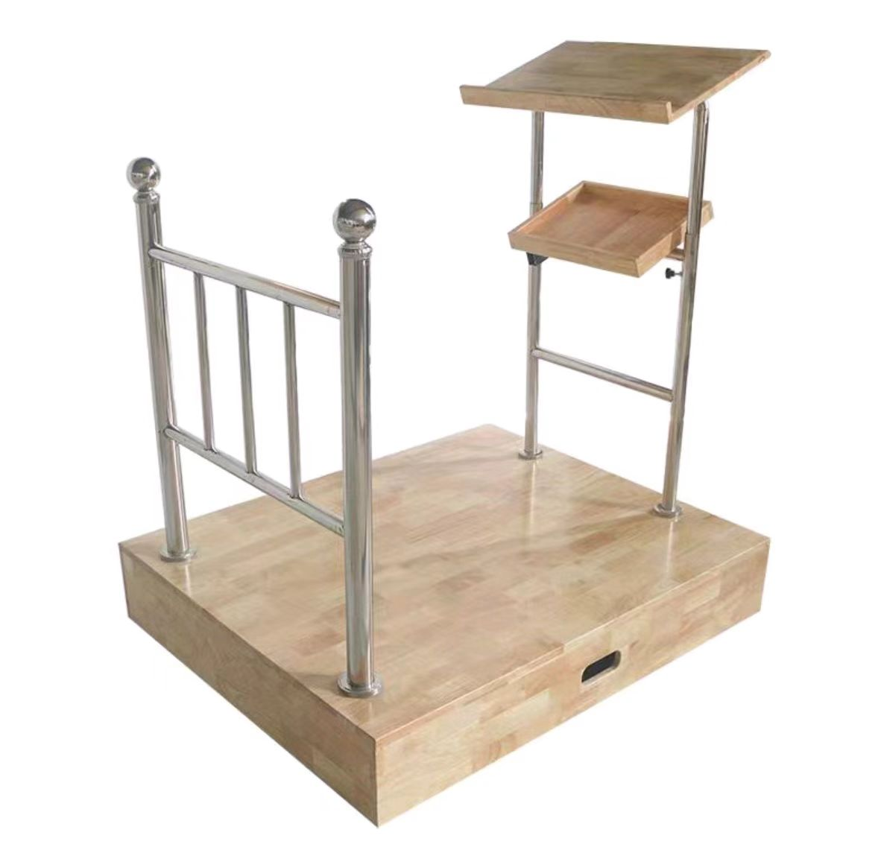 | 1 | 个
11 | 音乐节拍器 | 机械节拍器  速度范围：40拍/分钟-208拍/分钟  人声节拍：0,2,3,4,6  误差：≤0.08%  产品尺寸：108*100*203mm  净重：≥445g | 1 | 个
12 | 乐器储藏柜 | 1、规格：800×1800×400mm。2.采用冷轧钢板,粉末静电喷涂,焊接牢洗除锈,锌洗磷化后粉末喷涂.防护性好附着力强.采用国际品牌的粉沫使产品真正的环保无毒害。 | 4 | 个
13 | 乐谱架 | 1、材质：优质铁，磨砂面  2、规格:谱台面直径≧47CM，高度≧34CM，最大可调至1.45米的高度，加厚金属钢管支架中心钢管直径≧1.9CM  3、结构：由加厚金属谱台面和加厚金属钢管支架组成。加厚金属钢管支架底部有3个支撑杆可收合， 脚底为防滑塑胶材质，所有旋钮为均高级ABS材质结实耐用。  供货验收前提供满足以上技术要求具有CMA或CNAS认证的第三方检测机构出具的检测报告复印件并加盖供应商公章。（检测内容需包含有害物质限量“铅、镉、铬、汞”达到环保标准） | 45 | 个
其他
14 | 木箱鼓音乐凳 | 鼓身和拍面是通体俄罗斯桦木  尺寸：300*310*370mm  使用方法：可以正坐在箱鼓上面，双腿分开，弯腰用手敲击鼓的正面，即可发出咚咚咚的声音，节奏感强，多用于节目表演  图例：  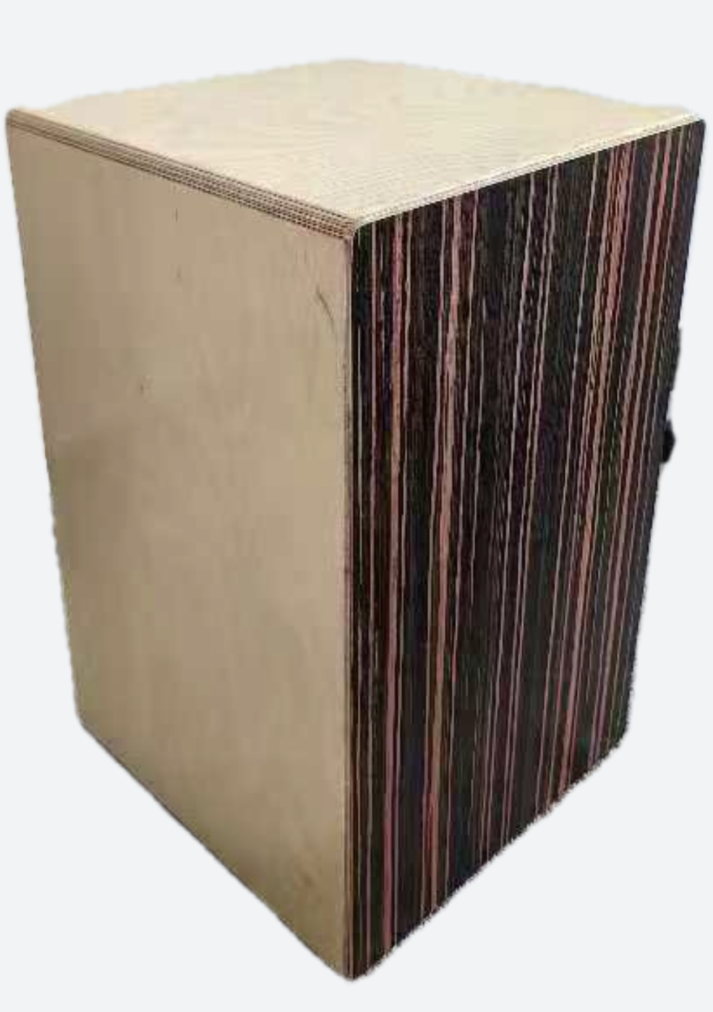 | 50 | 张
15 | 合唱台 | 1.材质：采用18mm实木板制作，内衬18mm实木板加固；外观为一体结构，结实耐用，抗压力强；  2.合唱台分六组三级，单组长：1200mm，每级宽400mm，高200mm； 整套总面积：7200mm*1200mmm  3.该产品有良好的视觉和听觉效果；  4.该产品外形美观、坚固耐用，无噪音适合音乐厅使用，是各专业及业余文艺团体演出是的首选佳品。  图例：单个合唱台  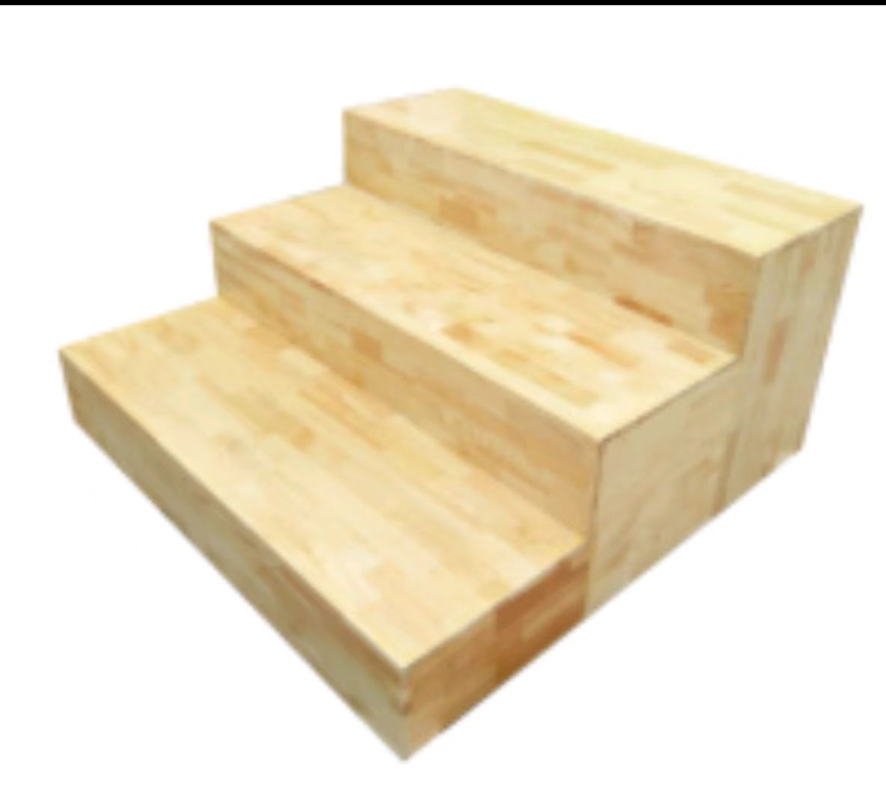 | 1 | 套
16 | 乐器架 | 材质：铁制；工艺：酸洗磷化，喷塑，；规格：2米*2米*0.5米 四层 | 7 | 个
17 | 泡沫砖 | 尺寸：23*15*7.5cm，  材质：全新环保高密度EVA，防滑防水柔软抗裂，轻便耐用。 | 20 | 块
18 | 瑜伽垫 | 规格：1800*800*8mm  材质： 优质TPE材质 | 20 | 张
19 | 鞋柜 | 软包  规格：10格  尺寸：120cm*30cm*40cm | 10 | 个
20 | 服装橱柜 | 规格：6门更衣柜  尺寸：900mm*420mm*1800mm，单门830mm*280mm*400mm  配件：衣杆6个，隔板6块，锁具6个  工艺：表面喷塑处理  结构：6门，内部分上下两层，上面采用不锈钢挂衣服杆子，下面采用隔板可放鞋。 | 18 | 个
注:（1）产品中带★号项为重要参数，投标人所投产品功能须全部满足，不接受负偏离，否则视为无效投标。
（2）供应商承诺供货验收前提供：技术参数要求提供的佐证材料。以上材料如未按时提供、提供不全或资料不实的引起的一切后果由成交供应商承担。相关费用由成交供应商自理。商务技术文件中提供以上要求的承诺书并加盖公章（承诺书格式自拟），不提供承诺或承诺不符合要求视为无效投标文件。
二、采购标的需执行的国家相关标准、行业标准、地方标准或者其他标准、规范
1.响应产品的技术标准按国家标准执行，无国家标准的，按行业标准执行；无国家和行业标准的，按企业标准执行；但在招标文件中有特别要求的，按招标文件中规定的要求执行，并且符合相关法律、法规规定的要求。
2.项目提供的技术要求(规格)只是对产品的一些原则性要求，并不是最详尽的描述和要求，投标供应商有责任依据相关设计技术规范和有关行业国家标准执行。
3.投标供应商应保证提供的产品不得侵犯第三方专利权、商标权和设计权、版权等。否则，投标供应商应负全部责任，并承担由此引起的一切后果。
三、采购标的需满足的质量、安全、技术规格、物理特性等要求
1.质保期限：免费质保三年。
2.原材料环保要求：原材料及辅材产品应符合国家规定的强制性环保指标。
3.设计、制造相关问题
3.1采购货物的数量、规格、材质及工艺要求，详见项目需求清单。
3.2货物内部配件（螺丝等）必须进行防腐蚀处理。
3.3所供产品的颜色与款式等最终由采购方确定后才可确定或生产。
3.4投标供应商报价中包括完成本项目所需的全部材料费、加工制作费、包装费、运输保险费、安装费、调试费、检测费、力支费、利润、税费、合同包含的所有风险、责任等及投标供应商认为需要的其他费用等，且该价格不因市场价格因素及政策性调整的变化而调整。投标供应商可以自行咨询、踏勘现场，充分了解现场任何影响响应报价之情况，根据现场情况考虑相应的运输、上楼搬运、分楼分层安装等工作实际，并将相关费用考虑在报价中，任何忽视、猜测、或误解现场情况而导致的成本增加或工期延长等，采购方一律不予认可。
3.5响应报价的风险因素。供应商报价时应充分考虑所有可能影响到报价的相关因素。
3.6本项目不接受任何有选择的报价，响应报价均以人民币为报价的币种。本项目报价为固定单价报价，中标供应商的成交单价在合同实施期间不因市场变化因素而变动。结算时固定单价不作调整，供货数量可能会根据现场实际情况增加或减少，最终按实结算，请各投标供应商报价时综合考虑。
3.7除非因特殊原因并经采购人和中标供应商双方协商同意，中标供应商不得再要求追加任何费用。
四、采购标的数量、采购项目交付或者实施的时间和地点
1.交货时间：合同签订后，各中标供应商接到采购人通知后25个日历天内完成供货、安装。
2.交货地点：按采购人指定地点送货。
五、采购标的需满足的服务标准、期限、效率等要求
1.投标供应商应保证货物是全新、未使用过的原厂合格产品，并完全符合响应文件的质量、规格和参数的要求。
2.投标供应商应保证其货物在正确安装、正常使用下，在其使用寿命期内应具有满意的性能。
3.投标供应商应采取必要的安全措施保证货物的运输及安装的安全，并承担货物的运输及安装过程中产生的风险。
4.投标供应商可以先到现场踏勘以充分了解工地位置、道路、储存空间、装卸限制及任何其它足以影响响应报价的情况，任何因忽视或误解工地情况而导致的索赔或供货期延长申请将不获批准，由此发生的任何费用由投标供应商自理。勘察联系人：鲍老师，联系电话：13862472568
5.产品必须从厂家生产完毕后在现场安装，不得在施工现场制作。
6.中标供应商提供的所有货物必须满足招标文件要求，须与分项报价明细表注明的材料品牌、规格型号、价格、数量等相符，否则中标供应商承担违约责任。货物到货后，需报采购人后方可进场，对于不合格的货物严禁使用到本项目，否则一切损失及后果由中标供应商自行承担。
7.为保障项目后续部署达到预期效果，中标人在中标后三个工作日内须提供全新未拆封货物至采购人指定地点并对技术参数进行逐条核查，技术指标必须完全满足相应的参数要求。一经发现所提供产品与采购方需求不一致或达不到采购方要求的取消其成交资格，拒绝授予合同，并报政府采购监管部门，列入诚信黑名单。给采购单位造成损失的，依法承担法律责任。
六、采购标的验收标准
1.中标供应商应在不低于本招标文件所提供的技术指标前提下，优化设计方案（包括原料、配件、生产、安装、验收、售后服务等），但尺寸需满足现场需求。
2.中标供应商所供产品应按国家相关强制标准或行业标准进行设计和制造。产品及其原材料应符合国家规定的强制性环保要求，所使用的主辅材料应符合国家环保标准。中标供应商应提供材质清单、材料产地证明。须说明在生产安装过程中，所采用的主要配件的名称及生产厂家，并提供相应的技术说明书。同时，还需提供投标供应商拥有的大型生产设备清单及证明文件。证明投标供应商所提供货物与招标文件的要求相一致的文件可以是手册、图纸、图片、文字资料和数据等。
3.为保证采购人权益，在货物生产过程中采购人有权随时监督生产情况。监督过程中中标供应商需提供以下材料：①制造商必须提供产品相应生产证明（包括但不限于原材料采购证明，生产单、下料单等相关资料）。②所有货物成品必须附带原厂证明文件（包括但不限于发货单、保修卡等相关资料）。③若所供产品生产渠道不明确、检测不合格。采购人有权拒绝收货，并根据合同及相关政策法规进行处理。
4.中标供应商提供的货物必须达到或优于招标文件“采购清单”技术需求中各项指标参数。采购人在例行送检之外将随机抽检货物原材料、成品，检验机构为通过国家计量认证的第三方检测机构。对于产品的任何技术及质量不合格，中标供应商承担检测费用，采购人有权拒收、部分拒收、退货、部分退货直至解除本合同，同时采购人有权保留使用该产品直至供应商提供合格产品替换，并要求中标供应商支付因此造成的所有损失。破拆部件由中标供应商负责补齐且采购人不支付任何补偿费用。
七、采购标的其他技术、服务等要求
1.中标供应商负责标的物的现场安装指导、启动、调试、监督；
2.中标供应商免费提供标的物组装和一般维修所必需的工具；
3.中标供应商在合同规定的期限内对所提供的标的物实行现场维护，随时处理存在的故障，如现场不能维修解决的故障问题，须提供故障不能排除时的解决方案。
4.中标供应商接到使用方通知后1小时内响应，2小时内上门服务，24小时内解决好问题。
5.中标供应商须承诺质保期满后提供终身维修服务，保证零配件供应，维修费用按照材料成本收取。
6.中标供应商应对采购人技术人员进行维护、维修、培训，确保使用者了解维护方法和进行简单的维修操作。
7.中标供应商提供现场技术培训，保证采购人使用人员能够正常操作产品的各种功能。
八、付款方式
按照采购人实际要求供货，货物到场、安装调试完毕，并经采购人验收合格确认签字后收到中标供应商正规发票支付至合同总价的100%。

